Gruppenausstellung
anlässlich unseres 50-jährigen Jubiläums

Selbstporträts der Künstler*innen

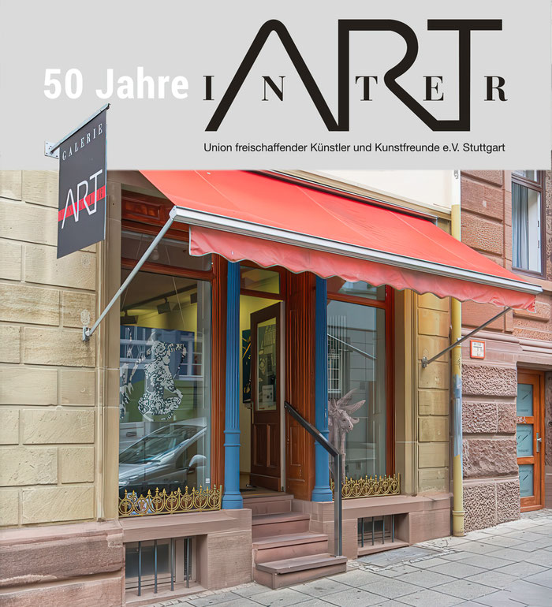

Im Selbstbildnis einer Künstlerin oder eines Künstlers verschmilzt das portraitierte Objekt mit dem portraitierenden Subjekt. Das Selbstportrait ist ein In-Szene-Setzen der eigenen Person. In jedem Selbstbildnis liegt etwas Bekenntnishaftes. Eindeutig sind jene Bildnisse, in denen sich Maler und Fotografen mit den Utensilien ihres Berufs, mit Palette oder Kamera, darstellen. Doch zeigen sich auch die Befindlichkeiten der Portraitierten, Prägungen, Erwartungen oder emotionaler Ausdruck. Meist schwingt Alleinsein und Vereinzelung mit, die dargestellte Person ist im Mittelpunkt und konfrontiert sich mit ihrem Selbst. Auch wenn andere Menschen ins Bild integriert werden, steht die Selbstdarstellung im Vordergrund. Die Gruppenausstellung bei INTER-ART bietet die Gelegenheit für den Betrachter, neben der Ausdrucksform auch die Innenwelt der Künstlerinnen- und Künstlermitglieder zu ergründen

